## línea horizontal

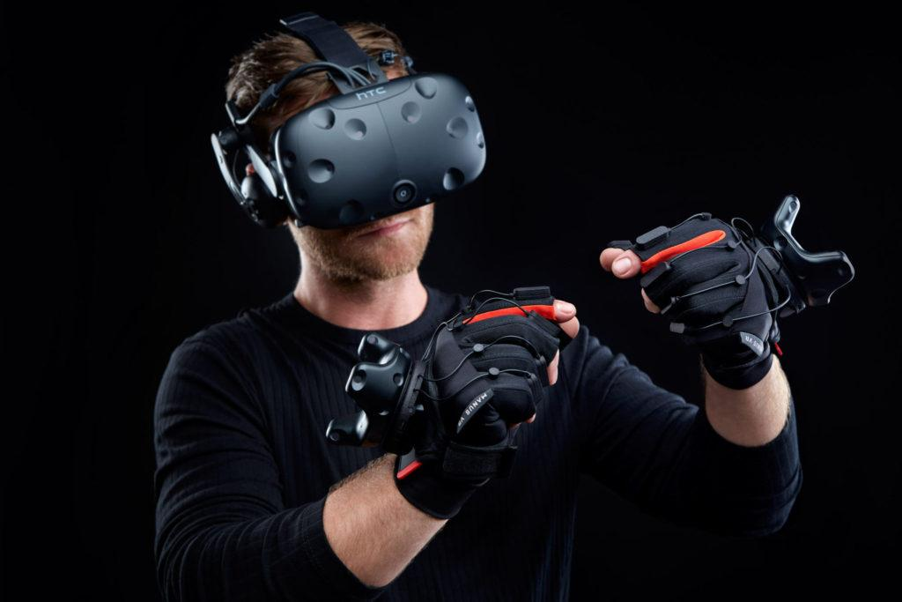

VR Gloves: Propuesta

08/12/2020

**─**

Rafael Balbuena López

Fernando Fernández Calatayud

Jaime López Márquez

# Índice.

**Quienes somos 2**

**Objetivos** **2**

**Alcance** **3**

**Acatamiento de los requisitos técnicos y financieros** **4**

**Carta de tramitación.** **4**

**Propuesta Tecnológica** **4**

**Equipo propuesto** **5**

**Entregables** **6**

**Metodología** **7**

**Comunicación** **7**

**Garantías y soporte** **7**

**Formación** **7**

**Organización de las tareas** **7**

**Organización temporal** **8**

**Aseguramiento de calidad** **8**

**Coste** **9**

**Información de contacto** **10**

# Quienes somos

Stell Labs es una pequeña empresa ubicada en Sevilla, España. Nos dedicamos al desarrollo de periféricos para realidad virtual y simuladores desde hace más de 20 años siendo referencia en el sector de los periféricos en España y Europa gracias a una innovación y desarrollo siempre presente como uno de nuestros valores.

Somos una de las pocas empresas que cuenta con un sello de excelencia de la Unión Europea que nos certifica como una empresa que ofrece excelentes resultados y siempre cumple con su parte contractual.

Durante nuestros más de 20 años de experiencia, hemos tenido un total de 37 clientes, 35 en el sector privado y 2 en el sector público. Entre nuestros proyectos hemos realizado varios periféricos que forman parte de simuladores aéreos en cabinas de simulación dedicadas al entrenamiento de pilotos del ejército y aviones comerciales. Se puede obtener más información en la página web: [https://www.StellLabs.com](http://www.stelllabs.com).

Nuestra empresa cuenta con un total de 20 trabajadores, todos a tiempo completo:

12 ingenieros de software, 4 ingenieros de hardware y 4 trabajadores dedicados a diferentes ámbitos de mantenimiento de las oficinas en Sevilla.

Estamos muy interesados en la realización de este proyecto ya que es un área en la que nos especializamos e innovamos constantemente aprendiendo sobre nuevas tecnologías. La realidad virtual es un campo ilusionante que nos motiva a trabajar en este tipo de proyectos y nos empuja a realizarlo con la mayor excelencia.

# Objetivos

Para cumplir con los objetivos propuestos en el proyecto, seguiremos las siguientes directivas:

Diseño del prototipo del dispositivo.

Haremos un diseño innovador que no se parezca en nada al de nuestros competidores, siendo este funcional, vistoso y cómodo de usar. Proporcionando junto al diseño una garantía de calidad de una empresa externa que se encarga de revisar los diseños hardware en busca de posibles errores.

Montaje y muestra de la primera versión del dispositivo;

El montaje se realizará a la mayor rapidez posible dando una versión funcional y estable en la que nos basaremos para futuras versiones del proyecto. Además, el montaje se realizará en nuestra empresa y los componentes hardware serán encargados a una empresa externa dedicada a la fabricación de piezas para periféricos con la que ya hemos trabajado en anteriores proyectos y que cuentan con nuestra mayor confianza y damos fé de su profesionalidad y calidad de sus productos.

* Diseño e implementación de la aplicación software;

Desarrollaremos una aplicación software que nos permita la configuración y gestión de las funciones del periférico a preferencia del usuario y una API Open Source que facilite la creación a futuros desarrolladores software externos de aplicaciones que vayan a utilizar nuestro periférico para sus proyectos.

* Pruebas del sistema completo y posible implementación de alguna mejora (tamaño y peso);

La realización de las pruebas se realizará de forma extensa y profunda para evitar posibles errores a la hora de pasar a producción por un equipo de profesionales con una larga experiencia.

Una vez terminado la fase de pruebas

* Implementar la versión final del dispositivo y pruebas que certifiquen un correcto funcionamiento del dispositivo;

# Alcance

Para garantizar el éxito de este proyecto, nuestra empresa se compromete a cumplir los siguientes apartados.

En cuanto al dispositivo hardware, nos comprometemos a diseñar un dispositivo cómodo y ligero para el usuario. Con un coste de producción reducido (nos comprometemos a utilizar materiales resistentes y baratos además de ecológicos) y que presenta cierta facilidad para el ensamblado. Además incluiremos un manual tanto físico como manual que contendrá todo lo necesario para realizar el ensamblado del dispositivo y explicar el funcionamiento del dispositivo.

Para la aplicación software realizaremos una aplicación fácil de usar basada en el lenguaje C++, esta aplicación contará con un manual tanto físico como digital en el que se explicará al detalle las distintas funcionalidades de la aplicación. Además la realizaremos de forma que sea compatible con múltiples sistemas operativos (Windows, Linux, Mac OS, ...).

En cuestión al soporte técnico, nuestra empresa se ofrece a dar un servicio que se extenderá hasta los 36 meses. Si se desea prorrogar este soporte técnico, deberá ofertarse un nuevo contrato.

# Enfoque

En lo que respecta al enfoque nosotros apostamos por una metodología **SCRUM**. La principal característica de esta metodología es fomentar el trabajo en equipo que es lo que pretendemos y queremos para nuestra empresa. También ofrecemos al cliente la posibilidad de conocer y estar al tanto de la situación y el progreso del proyecto en cualquier momento.

Las reuniones entre el jefe de proyecto y los trabajadores se realizan el último día laboral de cada semana.

Si surge un problema grave, se realizará una reunión de carácter extraordinario para aclarar y resolver estos problemas.

Nuestra empresa tiene un amplio historial de experiencia en la prestación de servicios similares. Puede obtener más información contactando con nosotros.

# Proyectos anteriores

Los clientes siguientes pueden ser contactados y consultados en nuestra página web proporcionada en un apartado posterior.

* Carma Entertainment
* Willyrex Inc
* Maldito-Proyecto Inc

Nuestra empresa ha cumplido siempre con los contratos que ha firmado, siempre obteniendo resultados satisfactorios tanto como para los clientes como para nuestra empresa.

# Acatamiento de los requisitos técnicos y financieros

A través de este documento, en caso de ser seleccionado este proyecto, este equipo se compromete a cumplir todos y cada uno de los requisitos ya propuestos, tomando como referencia los proyectos desarrollados hasta ahora por nuestra empresa.

# Propuesta Tecnológica

Para cumplir los requisitos técnicos emitidos por la empresa licitadora, vamos a contrastarlos a continuación.

* Para la parte Hardware:

Para el establecimiento de una conexión rápida y eficiente con el objetivo de emplear el mínimo tiempo de respuesta, el dispositivo contará con un módulo Bluetooth 5.0 el cual nos garantiza el cumplimiento de lo ya descrito anteriormente.

El cableado cumple con lo especificado, usaremos cables de cobre electrolíticos de clase 5 con apantallamiento para evitar interferencias electromagnéticas, además contarán con una capa protectora que evitará posibles roturas.

En cuanto al sistema de batería, contará con una batería de litio de 2300 mAh que garantice alrededor de las 20 horas de uso continuado. Para el proceso de carga de la batería nuestro dispositivo dispondrá de un módulo de carga TP4056 con conexión USB Type C.

El dispositivo contará con un giroscopio para detectar la rotación de la mano, para esto contaremos con un módulo MPU6050. A su vez se usarán una serie de localizadores en tiempo real los cuales nos permitirán captar todos los movimientos que se hagan usando el dispositivo.

* Para la parte Software:

La aplicación software contará con varias características que nos facilitarán el uso del dispositivo. Realizaremos una rutina de calibración la cual nos servirá para calibrar en cualquier momento el dispositivo. Podremos consultar cual es la batería restante del dispositivo, además de configurar libremente los diferentes leds incorporados en el dispositivo.

# Equipo propuesto

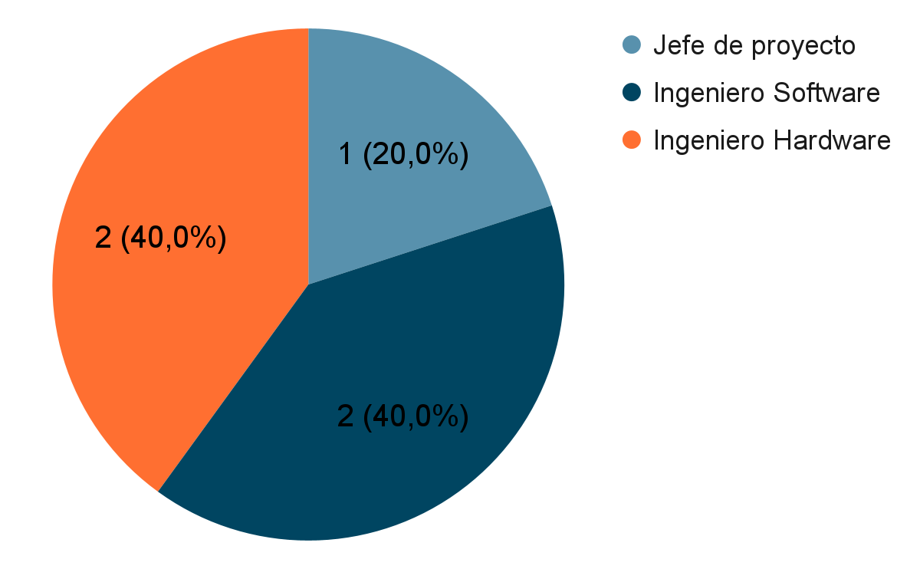

Todos los trabajadores que trabajan en el proyecto tienen años de experiencia en el sector por lo que garantizamos la mayor calidad posible y un excelente trabajo realizado.

Este equipo puede ser variado en el tiempo según las necesidades del proyecto y cualquier cambio en el equipo se notificará a la Aistraix Industries.

La organización puede cambiar a petición de Aistraix Industries, sin embargo, debido al amplio peso de los sueldos de los trabajadores sobre el presupuesto, el presupuesto puede cambiar significativamente.

# Entregables

En el RFP recibido anteriormente vemos los diferentes entregables que se van a realizar.

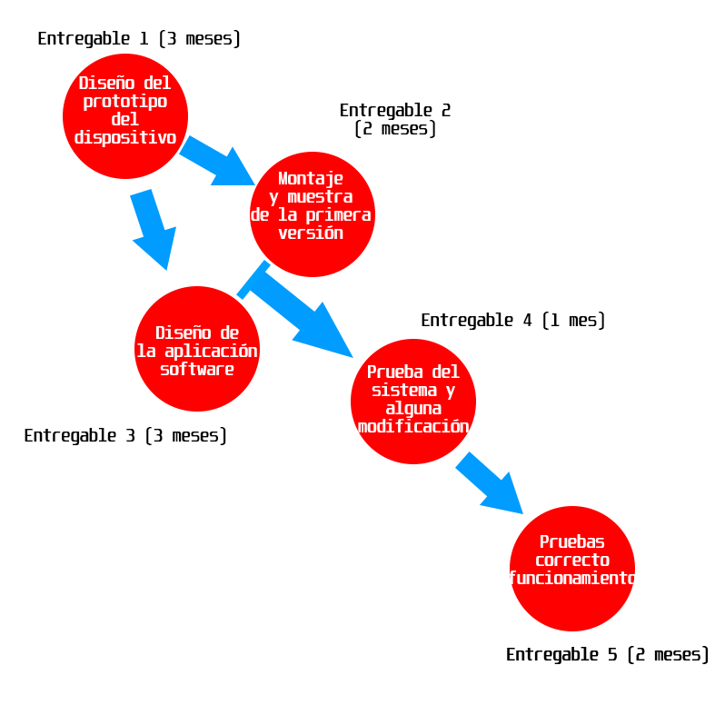

# Comunicación

Para cualquier consulta sobre el estado del proyecto la comunicación será directamente con el jefe del proyecto a través de las siguientes vías: email, teléfono o Google Meet.

En el caso de que se requiera de comunicación presencial se concertará una reunión entre el jefe de proyecto y Aistraix Industries preferentemente fuera del horario laboral.

Esta información se encuentra en el punto 16 de este documento.

# Garantías y soporte

Nuestra empresa acepta las penalizaciones y la responsabilidad civil mencionadas en el RFP así como que el pago se realizará en los plazos correspondientes a los entregables.

El soporte técnico que realizaremos es de 2 años a partir de la finalización del proyecto. Con disponibilidad 6 días a la semana (exceptuando los domingos y festivos) en horario laboral.

Nuestra empresa cuenta con un número de atención al cliente gratuito y un correo electrónico por si no fuese posible contactar por teléfono.

Los conflictos serán resueltos en última instancia por el jefe de proyecto que realiza el proyecto.

# Formación

Como añadido nuestra empresa realizará una serie de cursos durante el periodo de soporte del dispositivo, en los que se explicará el funcionamiento tanto de la aplicación software como del hardware del dispositivo en el que se enseñará cómo usar este software y cómo llevar a cabo el mantenimiento del hardware.

# Organización de las tareas

El jefe del proyecto dividirá la plantilla de empleados en dos grupos diferentes. Un grupo estará formado por los ingenieros de hardware y el otro grupo por los ingenieros de software. Ambos grupos tendrán un jefe de grupo (miembro de uno de estos grupos) que serán los encargados de comunicar todos los avances o problemas al jefe del proyecto. Además el jefe de proyecto podrá implicarse o ayudar a cualquiera de los grupos.

# Organización temporal

Al término de las partes más importantes de los entregables, se realizará una comprobación del estado actual del proyecto y se informará a la empresa de estos avances. En este caso las partes más importantes se encuentran al finalizar el segundo, tercer y cuarto entregable.

# Aseguramiento de calidad

Nuestro producto contará con una serie de estándares de calidad que nos aseguren un producto de máxima calidad. Alguno de los estándar poco usuales en este tipo de productos que añadimos son los siguientes:

* Certificado IP64: proporciona al producto protección ante las salpicaduras de agua y una protección total contra el polvo.
* En cuanto al certificado de la batería de litio que nosotros usamos, empleamos los siguientes estándares: CE (Certificación Europea), UN38.3 (Transporte de baterías de litio), IEC 62133 (Garantizar la seguridad de las baterías) y UL2054 (Reducir riesgo de incendios y explosiones para así evitar que el usuario esté en riesgo).
* Para el diseño del circuito empleamos el estándar IPC 2220 y IPC 7711/21, este último lo emplearemos durante el soporte para reparar o modificar alguna de las partes de la placa.
* Para la conexión Bluetooth empleamos el estándar IEEE 802.15.1..

# Coste

Mano de obra

| **Trabajador** | **Duración** | **Coste total** |
| --- | --- | --- |
| Ingenieros Hardware | 18-24 meses | 109200€ - 153600€ |
| Ingenieros Software | 18-24 meses | 109200€ - 153600€ |
| Jefe de proyecto | 18-24 meses | 63000€ - 84000€ |

Costes Iniciales

| **Equipos Informáticos** | 11200€ |
| --- | --- |
| **Material de oficina** | 9000€ |
| **Otros** | 2000€ |

Costes Hardware & Software

| **Costes Hardware** | 15000€ |
| --- | --- |
| **Costes Software** | 3200€ |

| **Coste total** | 431600€ |
| --- | --- |

# Resumen de la propuesta

Creemos que nuestra empresa es una fuerte candidata a obtener el proyecto debido a su amplia experiencia en el sector y en proyectos similares. En estos más de 20 años de experiencia nunca hemos fallado en ningún contrato que hemos firmado. Esto nos proporciona un plus de confianza en nuestra capacidad para completar el proyecto con resultados excelentes.

La experiencia de nuestros trabajadores garantiza que los plazos que propondremos en la planificación se cumplirán sin retraso y con una gran profesionalidad.

StellLabs cumple con todos los requisitos que se exigen en los requisitos de presentación del RFP de Aistraix Games para este proyecto. Además, daremos soporte técnico durante 2 años tras la finalización del proyecto. Esto, junto a otros servicios como formación sobre el uso del dispositivo y su aplicación software.

En un principio, puede que el presupuesto que aportamos esté cerca del máximo que tiene el presupuesto para la realización del proyecto, sin embargo, confiamos en que este es el precio más ajustado posible si se quiere un dispositivo de alta calidad y que pueda ser usado en diferentes ámbitos.

Como se dijo anteriormente, garantizamos la calidad de nuestros productos gracias a una serie de estándares de calidad que nos aseguran un producto de máxima calidad. Esto junto a que todos nuestros diseños están avalados por empresas externas que garantizan el correcto funcionamiento.

Todo esto se añade a que recientemente, en el año 2019, hemos recibido un galardón a la mejor desarrolladora de hardware de España gracias a nuestra innovadora metodología SCRUM y la alta calidad de nuestros productos.

# Información de contacto

A continuación de este documento, se adjunta la carta de tramitación del proyecto.

Para contactar con nuestra empresa y obtener más información:

Número gratuito: 947 223 432

Correo electrónico: [contacto@StellLabs.com](mailto:contacto@StellLabs.com)

Número de identificación fiscal: 98120837R

página web: [http://www.StellLabs.com](http://www.stelllabs.com).

**Presidente: Ingeniero técnico encargado:**

 

Manuel Hidalgo Borrego Agustín Vázquez González

**Email:** [manolito87@gmail.com](mailto:manolito87@gmail.com) **Email:** [agustin51@gmail.com](mailto:agustin51@gmail.com)

**Teléfono:** +34 655 470 098 **Teléfono:** +34 624 736 937

**Supervisor de proyectos:**



Rafael Cacao Partiño

**Email:** [parti87@gmail.com](mailto:parti87@gmail.com)

**Teléfono:** +34 665 460 391